МИНОБРНАУКИ РОССИИ

Федеральное государственное бюджетное образовательное учреждение высшего образования

НИЖЕГОРОДСКИЙ ГОСУДАРСТВЕННЫЙ ТЕХНИЧЕСКИЙ

УНИВЕРСИТЕТ им. Р.Е.АЛЕКСЕЕВА

Институт радиоэлектроники и информационных технологий

Кафедра информатики и систем управления

Лабораторная работа №4 «Объектно-ориентированное программирование»

__________________________________________________________________

ПОЯСНИТЕЛЬНАЯ ЗАПИСКА

к отчету по лабораторной работе

по дисциплине

основы информатики

_________________________________________________________

РУКОВОДИТЕЛЬ:

________________ Степаненко М. А.

СТУДЕНТ:

________________ Кирпичева Д.С.

22-ПМ-2

Работа защищена «___» ____________

С оценкой ________________________

**Задание к выполнению лабораторной работы № 4**

**Объектно-ориентированное программирование**

Задание на лабораторную работу:

1. придумать любую систему, в которой будет присутствовать Наследование и Полиморфизм

Цель работы:

Освоение ООП.

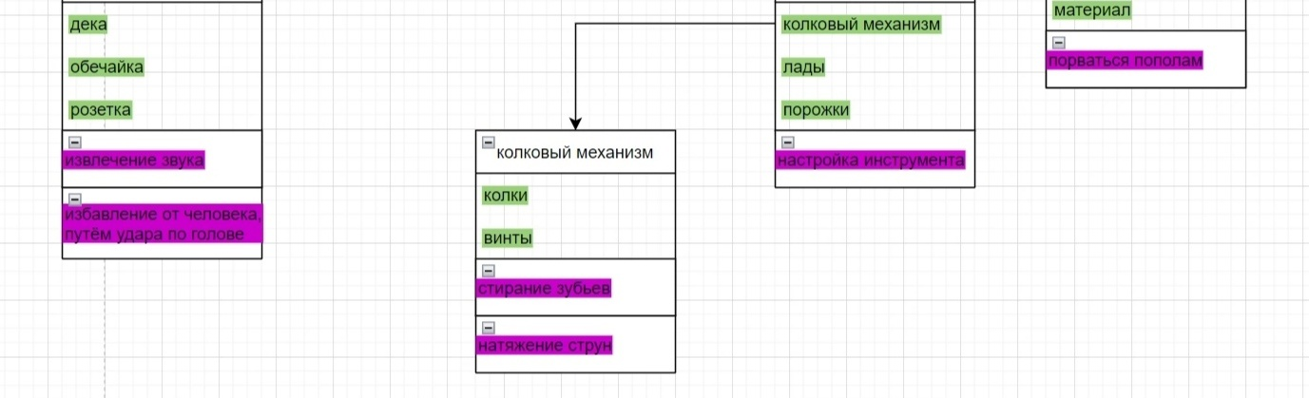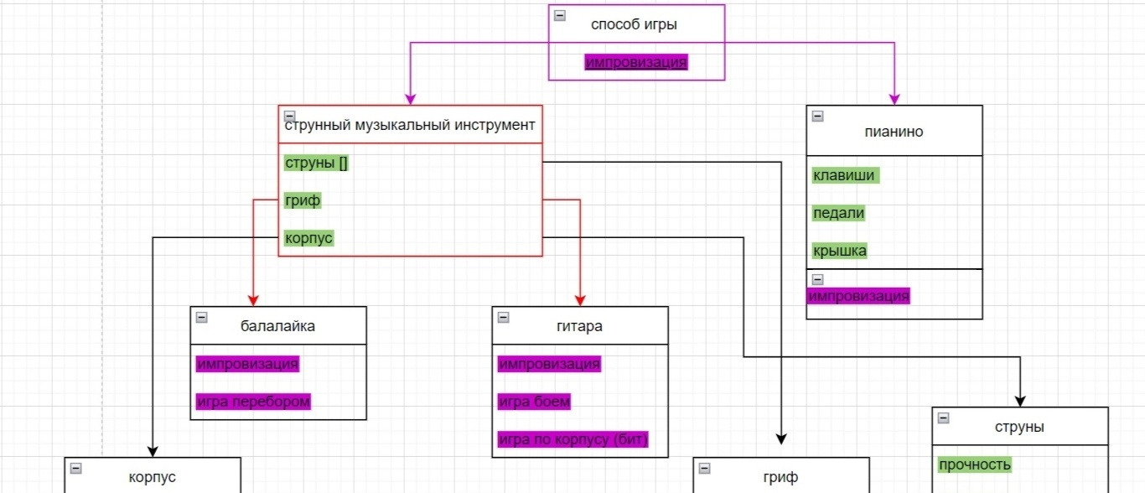Ход работы:

Вывод: освоили работу с ООП.